**Segundo avance del producto mínimo viable parte 2**

**Storyboard**

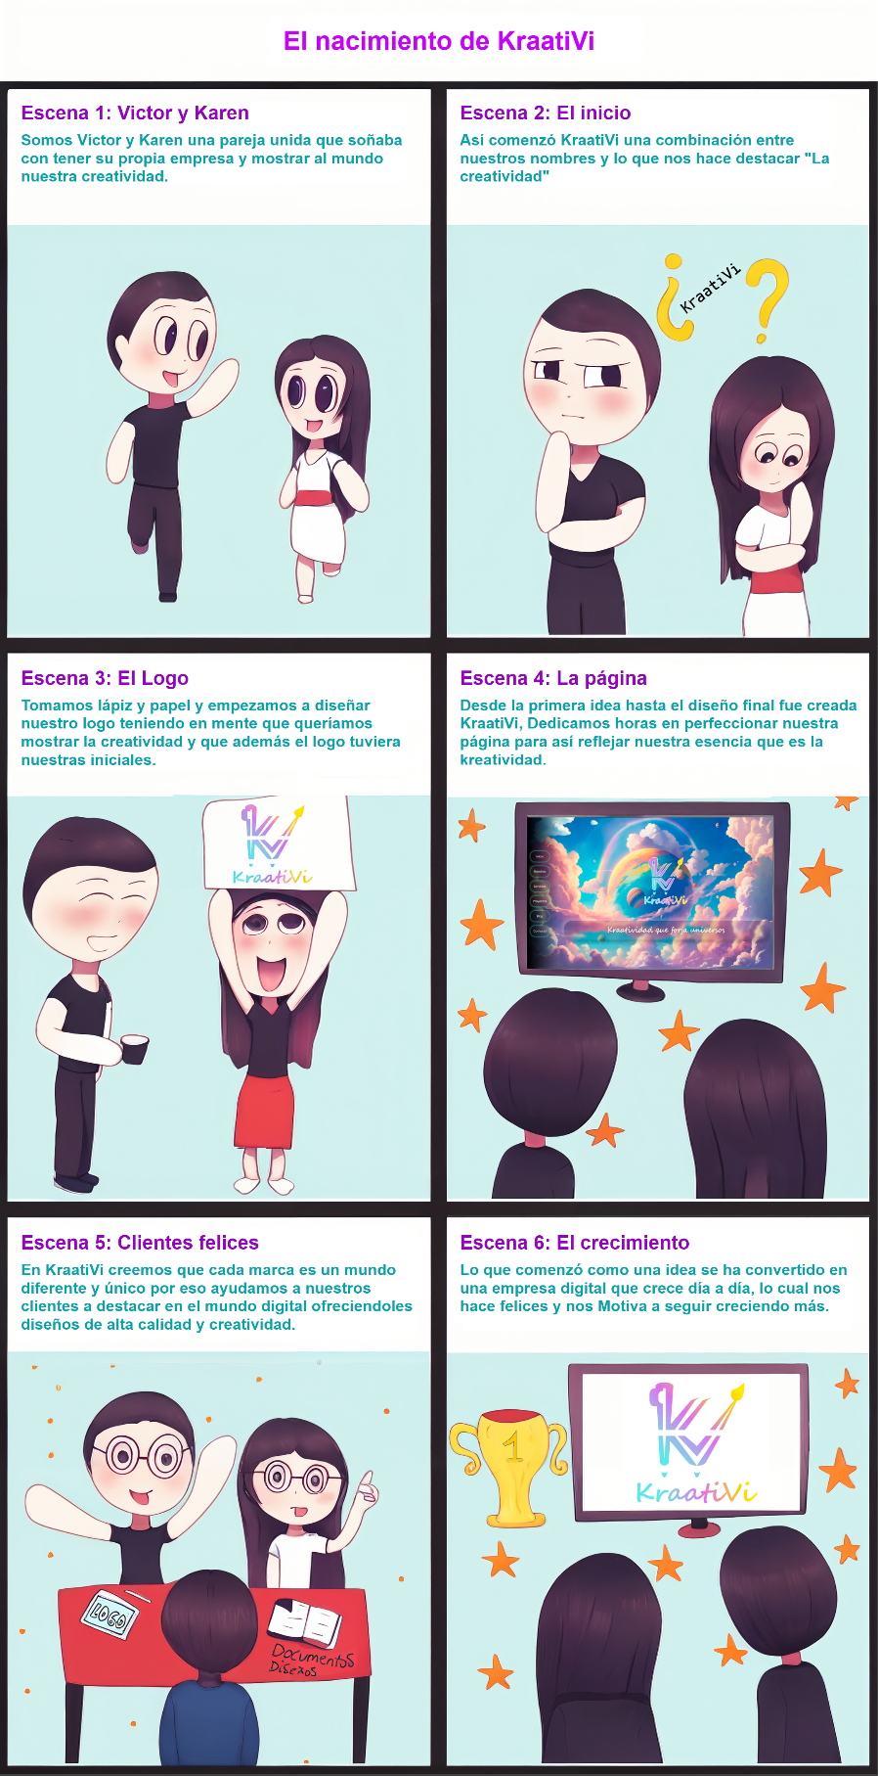

**Mockups del producto multimedia**

**Nuestra página web de KraatiVi**

**Inicio**

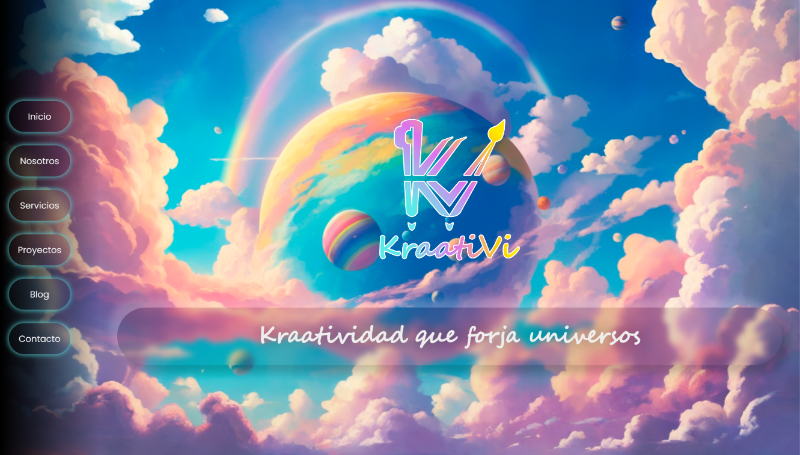

**Nosotros**

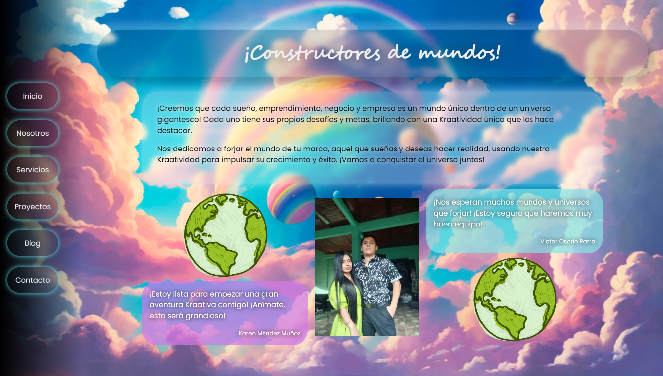

**Servicios**

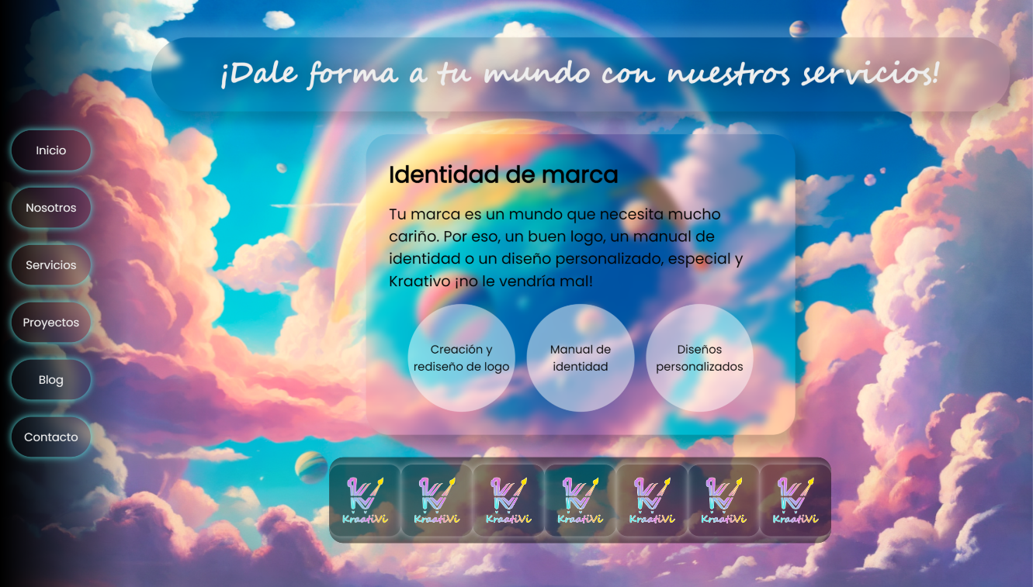

**Proyectos**

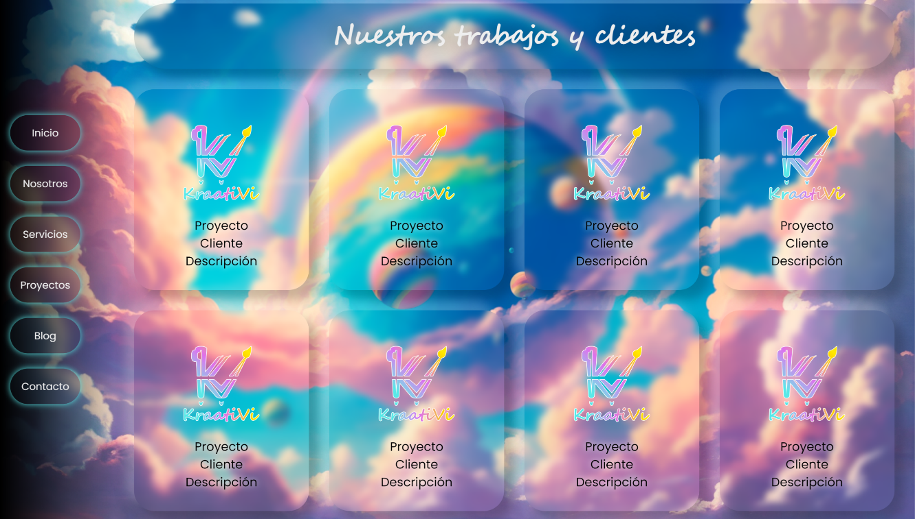

**Blog**

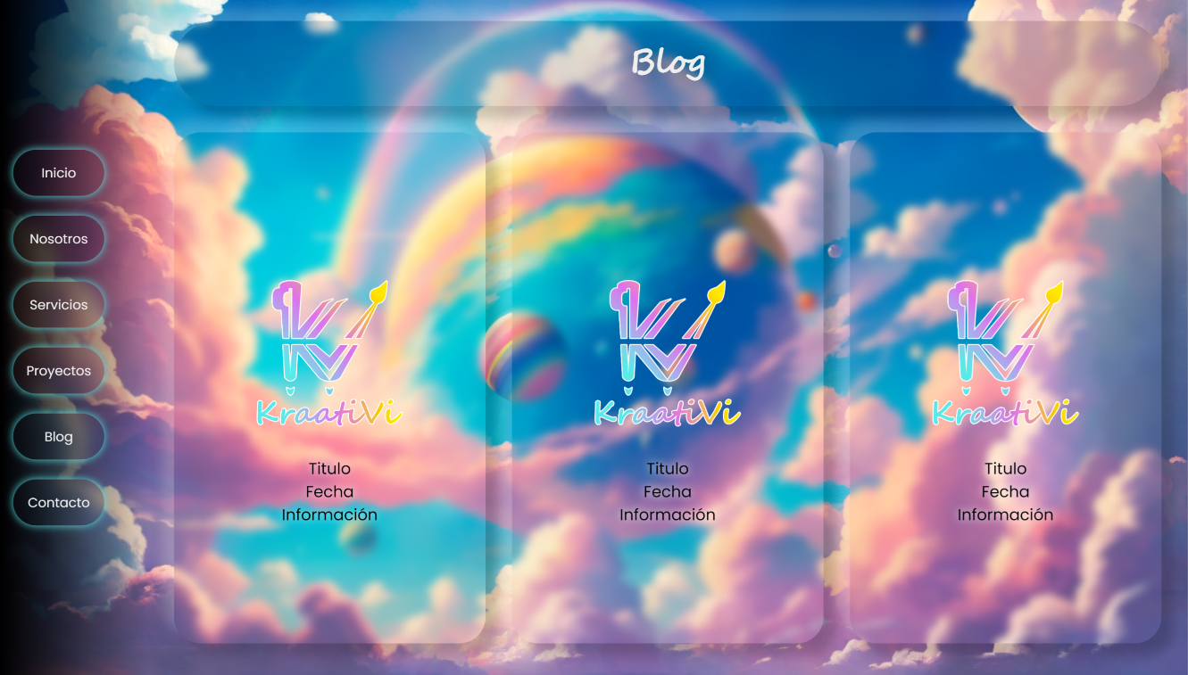

**Contacto**

